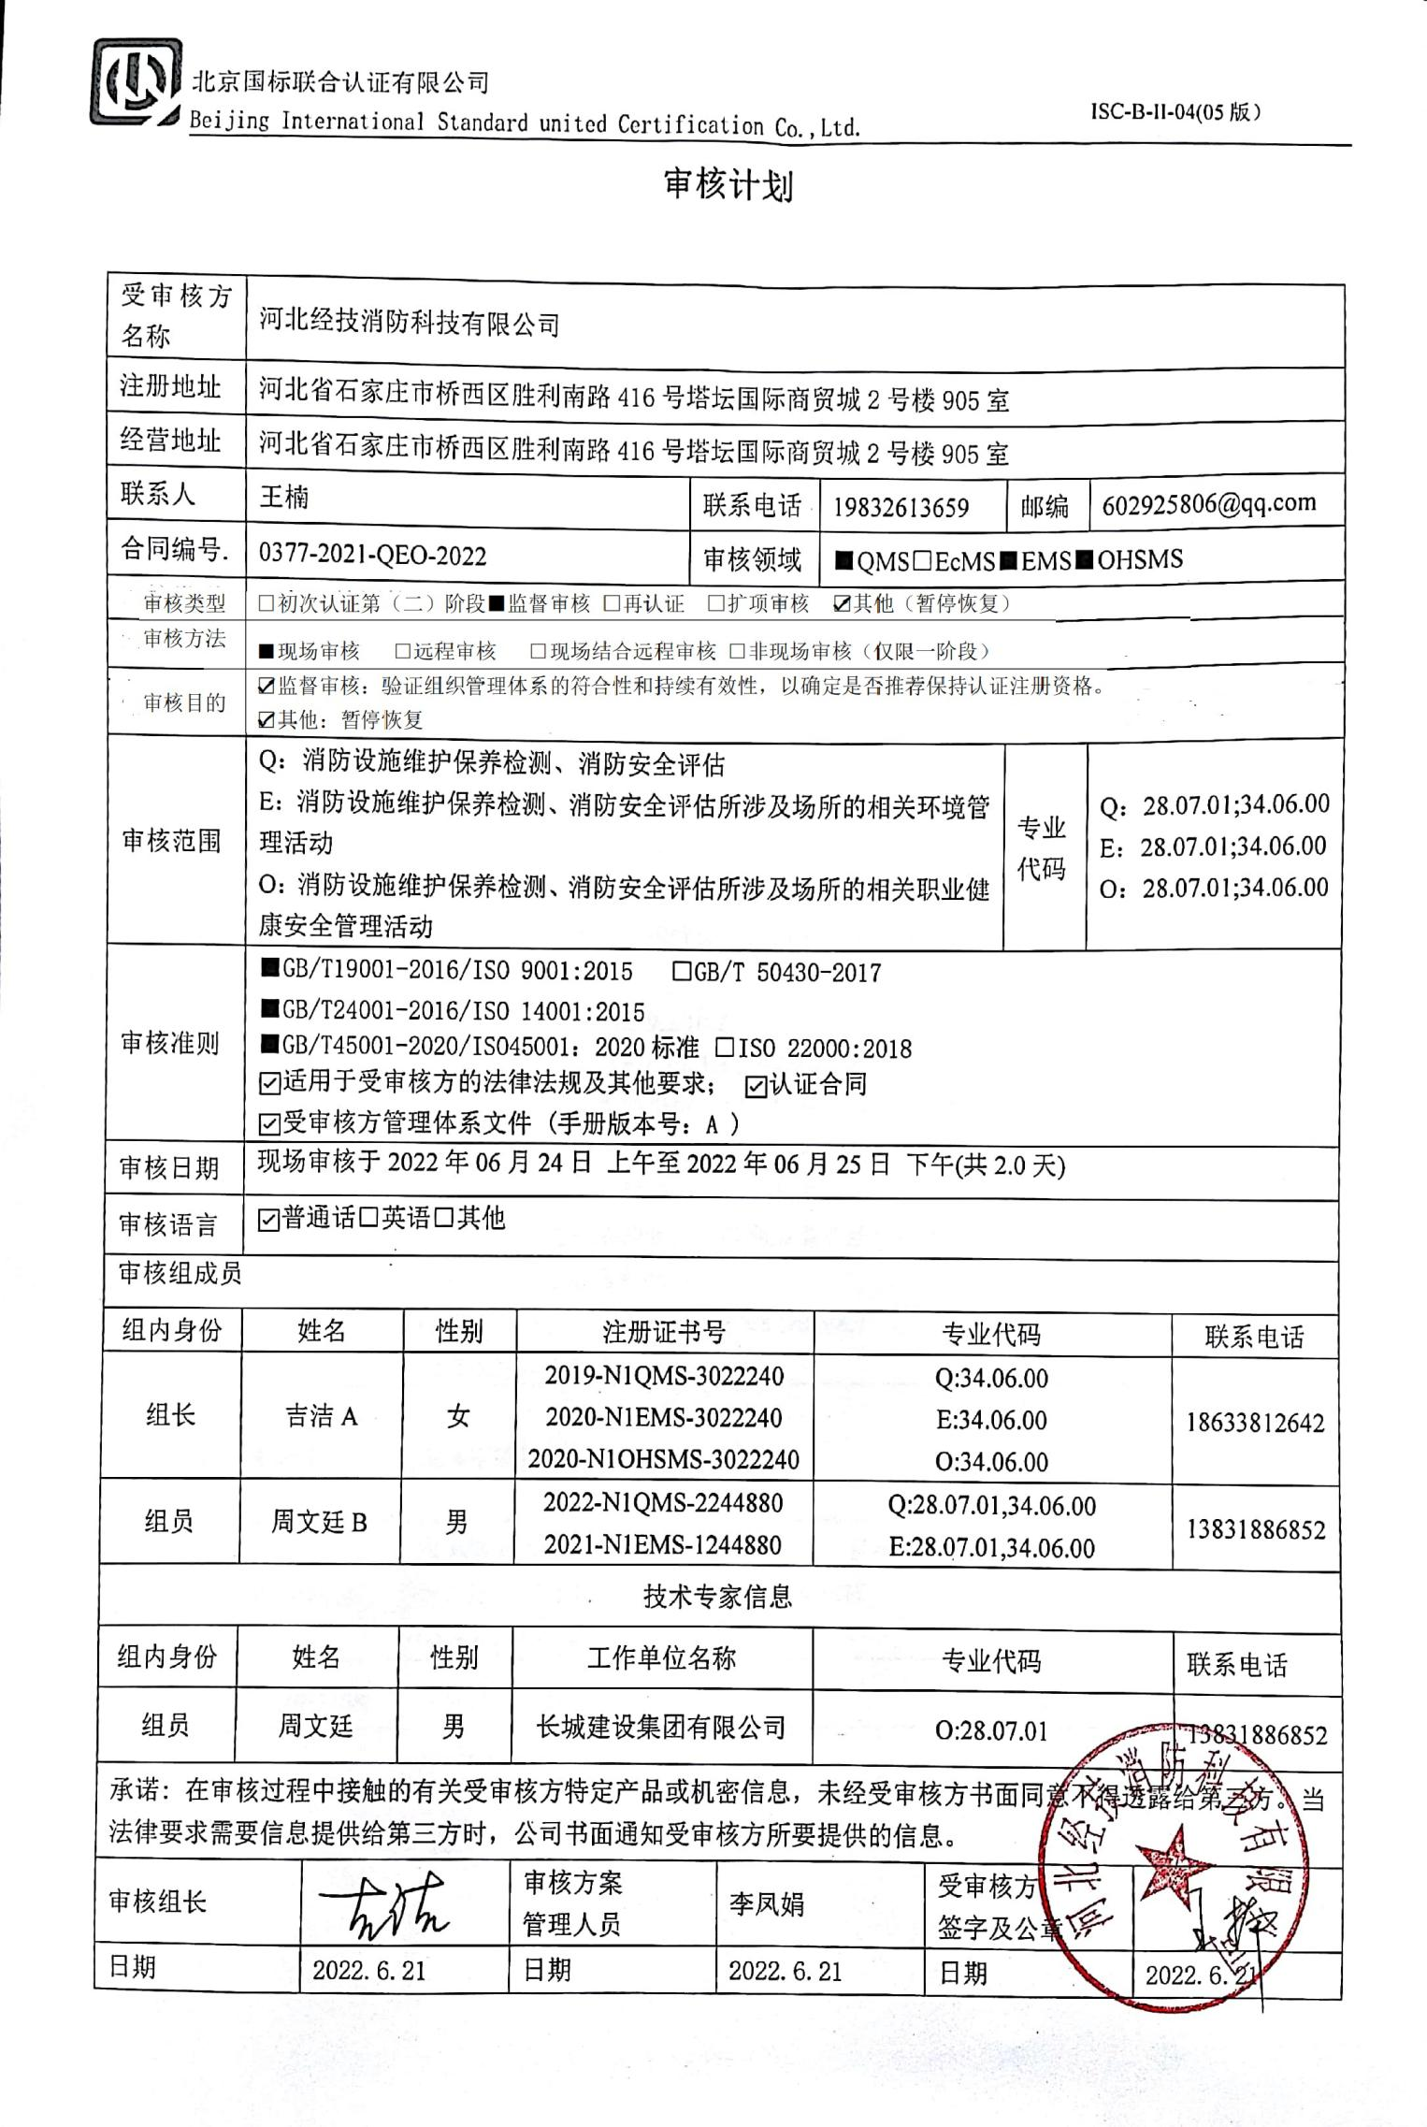

**审核计划**

|  |  |  |  |  |  |  |  |  |  |  |  |  |
| --- | --- | --- | --- | --- | --- | --- | --- | --- | --- | --- | --- | --- |
| 受审核方名称 | 河北经技消防科技有限公司 | | | | | | | | | | | |
| 注册地址 | 河北省石家庄市桥西区胜利南路416号塔坛国际商贸城2号楼905室 | | | | | | | | | | | |
| 经营地址 | 河北省石家庄市桥西区胜利南路416号塔坛国际商贸城2号楼905室 | | | | | | | | | | | |
| 联系人 | 王楠 | | | | 联系电话 | | 19832613659 | | 邮编 | 602925806@qq.com | | |
| 合同编号. | 0377-2021-QEO-2022 | | | | 审核领域 | | ■QMS□EcMS■EMS■OHSMS | | | | | |
| 审核类型 | □初次认证第（二）阶段■监督审核 □再认证 □扩项审核 ☑其他（暂停恢复） | | | | | | | | | | | |
| 审核方法 | ■现场审核 □远程审核 □现场结合远程审核 □非现场审核（仅限一阶段） | | | | | | | | | | | |
| 审核目的 | ☑监督审核：验证组织管理体系的符合性和持续有效性，以确定是否推荐保持认证注册资格。  ☑其他：暂停恢复 | | | | | | | | | | | |
| 审核范围 | Q：消防设施维护保养检测、消防安全评估  E：消防设施维护保养检测、消防安全评估所涉及场所的相关环境管理活动  O：消防设施维护保养检测、消防安全评估所涉及场所的相关职业健康安全管理活动 | | | | | | | | 专业  代码 | Q：28.07.01;34.06.00  E：28.07.01;34.06.00  O：28.07.01;34.06.00 | | |
| 审核准则 | ■GB/T19001-2016/ISO 9001:2015 □GB/T 50430-2017  ■GB/T24001-2016/ISO 14001:2015  ■GB/T45001-2020/ISO45001：2020标准 □ISO 22000:2018  ☑适用于受审核方的法律法规及其他要求； ☑认证合同  ☑受审核方管理体系文件 (手册版本号：A ) | | | | | | | | | | | |
| 审核日期 | 现场审核于2022年06月24日 上午至2022年06月25日 下午(共2.0天) | | | | | | | | | | | |
| 审核语言 | ☑普通话□英语□其他 | | | | | | | | | | | |
| 审核组成员 | | | | | | | | | | | | |
| 组内身份 | 姓名 | | 性别 | 注册证书号 | | | 专业代码 | | | | | 联系电话 |
| 组长 | 吉洁A | | 女 | 2019-N1QMS-3022240  2020-N1EMS-3022240  2020-N1OHSMS-3022240 | | | Q:34.06.00  E:34.06.00  O:34.06.00 | | | | | 18633812642 |
| 组员 | 周文廷B | | 男 | 2022-N1QMS-2244880  2021-N1EMS-1244880 | | | Q:28.07.01,34.06.00  E:28.07.01,34.06.00 | | | | | 13831886852 |
| 技术专家信息 | | | | | | | | | | | | |
| 组内身份 | 姓名 | | 性别 | 工作单位名称 | | | 专业代码 | | | | | 联系电话 |
| 组员 | 周文廷 | | 男 | 长城建设集团有限公司 | | | O:28.07.01 | | | | | 13831886852 |
| 承诺: 在审核过程中接触的有关受审核方特定产品或机密信息，未经受审核方书面同意不得透露给第三方。当法律要求需要信息提供给第三方时，公司书面通知受审核方所要提供的信息。 | | | | | | | | | | | | |
| 审核组长 | |  | | 审核方案  管理人员 | | 李凤娟 | | 受审核方  签字及公章 | | |  | |
| 日期 | | 2022.6.21 | | 日期 | | 2022.6.21 | | 日期 | | | 2022.6.21 | |

|  |  |  |  |
| --- | --- | --- | --- |
| 审核日程安排 | | | |
| 日期 | 时间 | 受审核部门、场所及审核内容 | 审核人员 |
| 2022.6.24 | 8:30-9:00 | 首次会议（管理层） | AB |
|  | 9:00-10:30 | 管理层：暂停恢复情况、范围的确认、资质的确认、法律法规执行情况、上级部门抽查及相关方投诉情况、上次不符合验证；组织及其环境；相关方的需求和希望；管理体系的范围；管理体系及其过程；领导作用和承诺；以顾客为关注焦点；管理方针；组织的岗位、职责权限；应对风险和机会的策划；目标和实现计划；变更的策划；资源提供；合规义务；危险源辨识、风险评价；合规性评价；监视和测量总则；管理评审；总则；持续改进  QEO4.1/4.2/4.3/4.4/5.1/5.2/5.3/6.1/6.2//7.1/9.1.1/9.3/10.1/10.3/；Q6.3 | A |
|  | 10:30-17:00 | 综合管理部：组织的岗位、职责权限；目标、方案；环境因素/危险源识别评价；合规义务；法律法规要求；员工的参与和协商；产品和服务要求；外部提供的过程、产品和服务的控制；顾客或外部供方财产；交付后活动；顾客满意；运行控制；应急准备和响应；绩效的监视和测量；合规性评价；内部审核；事件、不合格及纠正和预防措施控制  Q5.3/6.2/8.2/8.4/9.1.2/9.2/10.2  EO5.3/6.2/5.4/6.1.2/6.1.3/8.1/8.2/9.1/9.2/10.2 | A |
|  | 9:00-17:00 | 技术服务部：组织的岗位、职责权限；目标、方案；环境因素识别评价；基础设施；运行环境；监视和测量资源；运行的策划和控制；产品和服务的设计和开发；生产和服务的控制；标识和可追溯性；产品防护；变更的控制；产品和服务的放行；不合格品的控制；运行控制；应急准备和响应  Q5.3/6.2/7.1.3/7.1.4/7.1.5/8.1/8.3/8.5/8.6/8.7  E5.3/6.2/6.1.2/8.1/8.2； | B |
| 2022.6.25 | 8:00-16:30 | 继续审核技术服务部  维保现场：青园街石家庄老干部活动中心，距离总部车程20分钟 | B |
|  | 8:00-16:30 | 技术服务部：组织的岗位、职责权限；目标、方案；危险源识别评价；运行的策划和控制；应急准备和响应  O5.3/6.2/6.1.2/8.1/8.2  维保现场：青园街石家庄老干部活动中心，距离总部车程20分钟 | AB |
|  | 16:30-17:00 | 末次会议（管理层） | AB |
|  | 注 | 12:00-12:30为午休时间 |  |